Отчёт по внеурочной деятельности учителя начальных классов Шумак Т.В.
«Я-исследователь» 3 класс
Программа внеурочной деятельности направлена на разностороннее развитие учащихся.

Задачи:
1. Сформировать у учащихся стойкую положительную мотивацию к их проектно- исследовательской деятельности.
2. Сформировать позитивную самооценку, самоуважение.
3. Сформировать умение решать творческие и проблемные задачи.
4. Сформировать умение работать с информацией ( сбор, систематизация, хранение, использование).
За учебный год обучающиеся приняли участие как в групповых, так и в индивидуальных проектах. А также за этот год было подготовлено и проведено 2 творческих проекта.
Творческие проекты:
- Широкая Масленица
- День славянской письменности и культуры
Групповые проекты:
1. «Голубая капелька»
- Моя малая Родина
- Театр и зритель
Индивидуальные проекты:

.
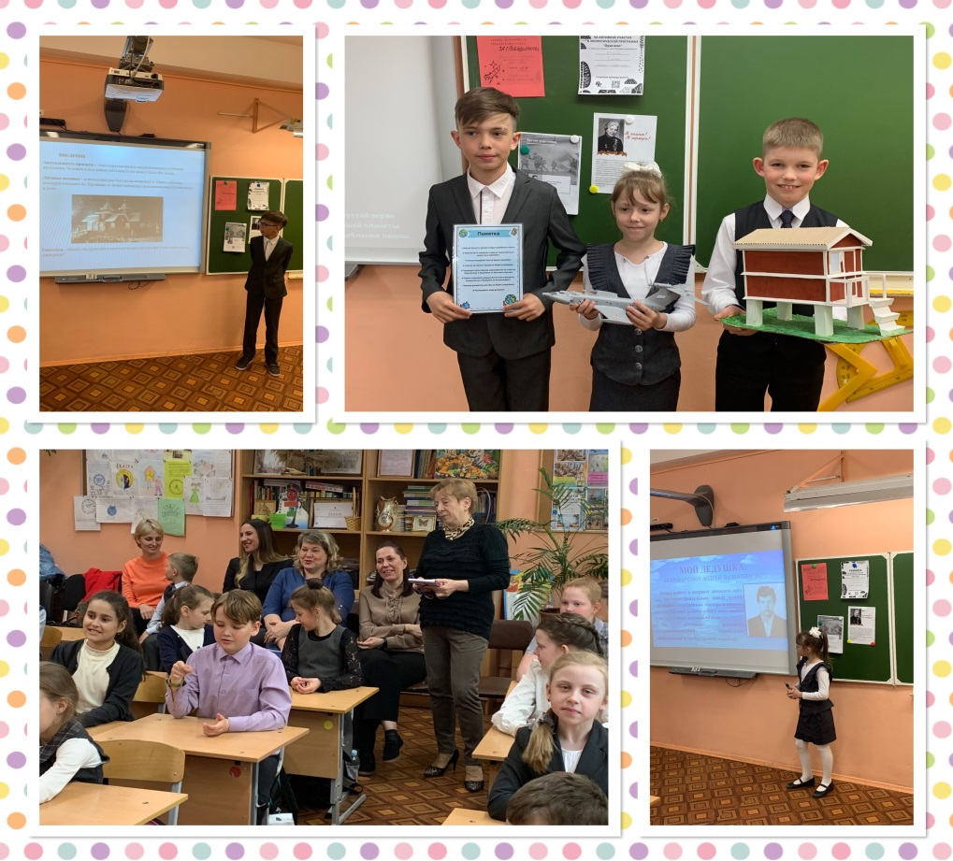

Отчет по индивидуальным проектам

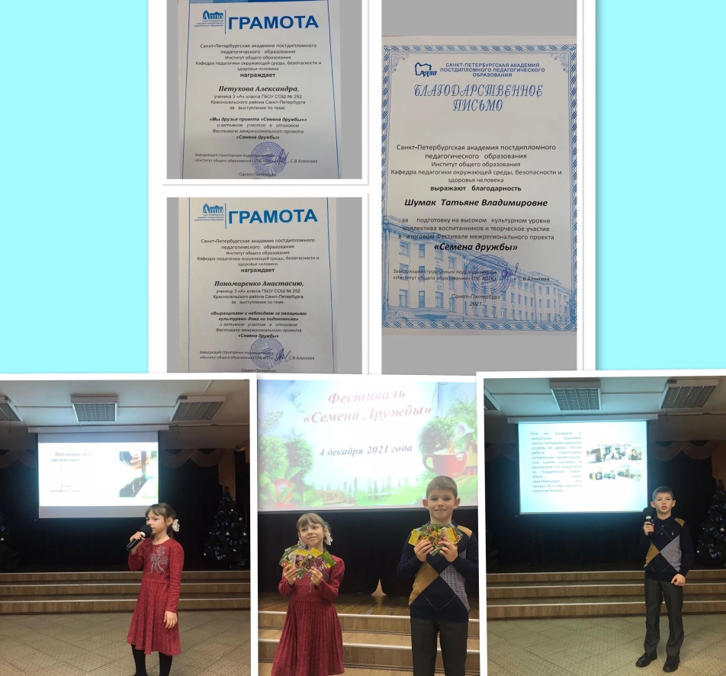
Участие в итоговом Фестивале межрегионального проекта «Семена Дружбы» (АППО)

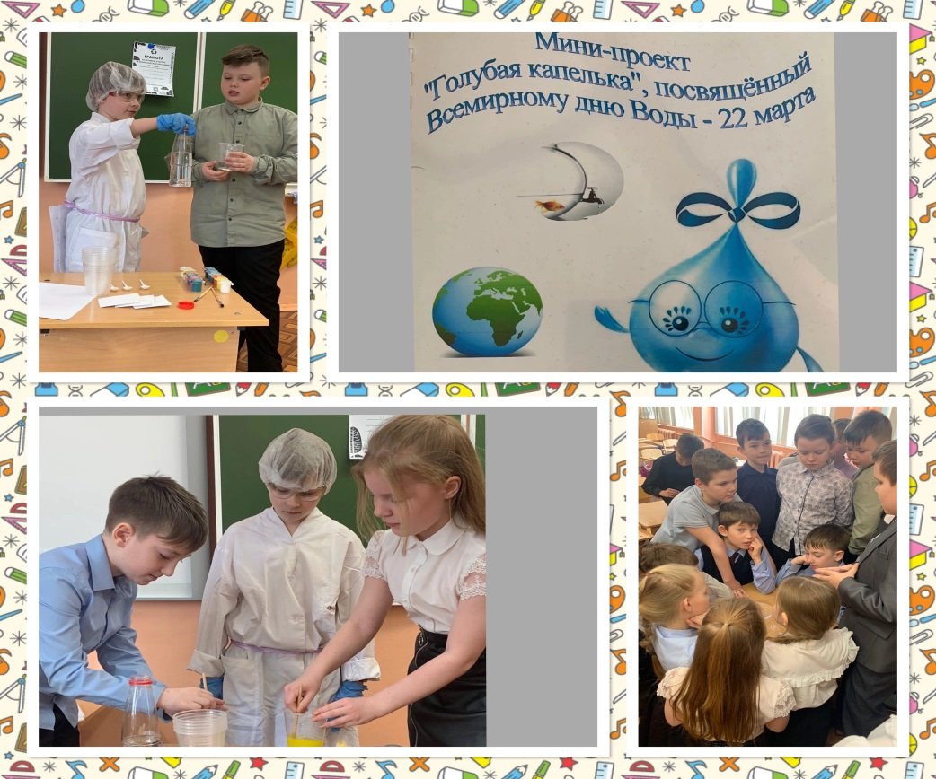
Мини-проект «Голубая капелька»

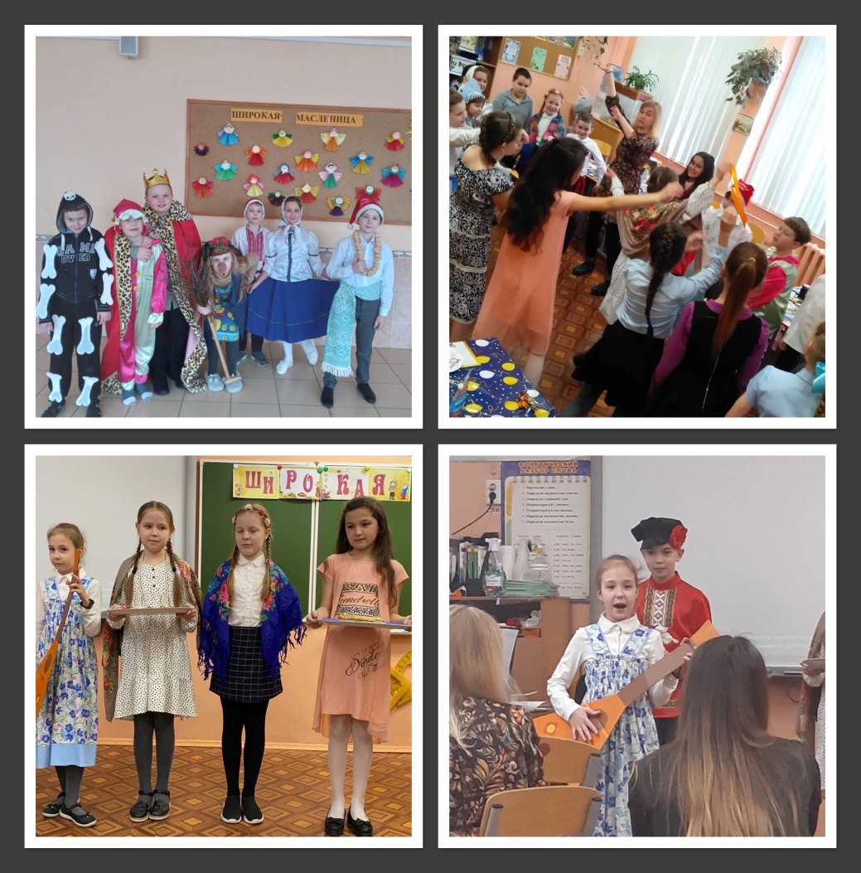
Творческий проект «Широкая масленица»

